温州大学计算机与人工智能学院
软件定义网络技术 实验报告
实验名称： | 实验五、OpenFlow协议分析
实验小组成员：
实验日期： | 2026-10-13

一、实验目标与要求：
1. 能够设计并创建用于协议分析的 SDN 实验环境；
2. 能够运用 wireshark 对 OpenFlow 协议数据交互过程进行抓包；
3. 能够根据 OpenFlow 协议工作原理,借助包的解析工具，分析与解释 OpenFlow 协议
的数据包交互过程与机制。
二、实验环境：
Mininet、SDN虚拟机、Wireshark
三、实验内容与任务：
- 基础实验
- 用miniedit编辑如图的拓扑，配置IP并导出脚本lab_3.py，相关步骤参考实验指导书。
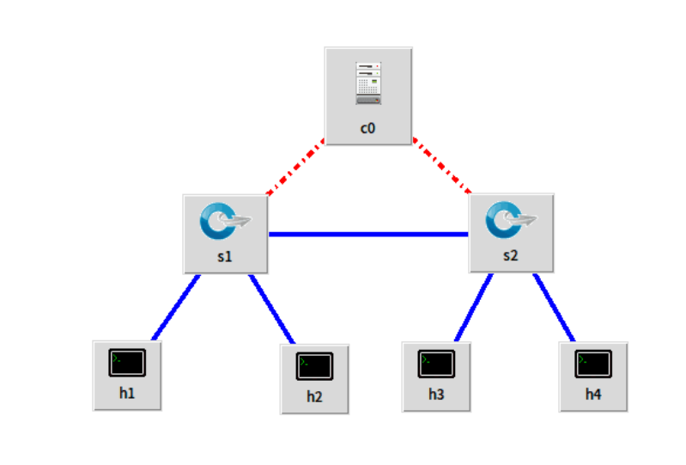
2）运行拓扑，使用#： sudo wireshark 命令开启 wirshark 软件，点击“any”，让其获取全部的数据包，之后再通过过滤器输入“openflow_v1”或“openflow_v4”，过滤出 OpenFlow v1.0 或 OpenFlow v1.3 的数据报文，进行分析。
- 进阶实验
通过配置远程控制器要求完成以下任务。
1) 对基础技能创建的 lab_3.py 进行修改，将控制器设置为“RemoteController”，端
口号设置为“6653”；
2) 启动抓包软件 wireshark；
3) 启动 RYU 控制器；
4) 运行 lab_3.py；
5) 在 wireshark 中查看控制器与交换机建立连接的过程，画出通信流程图，并对通信
过程中的具体消息进行分析；
6) 在终端查看交换机 s1 的流表，对两台主机相互 ping 测试，在终端查看交换机 s1
的流表变化并分析；
四、基础实验步骤与结果：

五、进阶实验步骤与结果：

实验成绩评定表
评价内容与关联的教学目标 | 评价依据与标准 | 赋分区间 | 考核成绩
分项1（关联教学目标1）：能够解释软件定义网络基本设计思想和主流应用场景，理解典型实现架构的工作机理及其适用性，并能根据应用场景或需求进行恰当的架构选择及其运行机理分析。（满分90分） | 能够就给定的应用场景与需求，选择恰当的SDN架构，并依据该架构对应的SDN设计思想，进行SDN拓扑构建与开发配置，实验机理与结果分析正确。 | [81-90]
 | 能够就给定的应用场景与需求，选择较为恰当的SDN架构，并依据该架构对应的SDN设计思想，进行SDN拓扑构建与开发配置，实验机理与结果分析基本正确。 | [72-81）
 | 能够就给定的应用场景与需求，选择较为恰当的SDN架构，但SDN拓扑构建与开发配置存在一些小错误，或实验结果与机理分析存在小错误。 | [54-72）
 | 就给定的应用场景与需求，未能选择合适的SDN架构，SDN拓扑与环境搭建存在明显不合理或不能运行，实验结果或机理分析存在明显错误。 | [0-54）
分项2：能够进行规范的报告撰写，包括报告摘要、正文、图、表的规范性，以及全文的排版（满分10分） | 格式规范，排版整齐，图、表的表达与引用规范，全文排版质量高； | [9-10]
分项2：能够进行规范的报告撰写，包括报告摘要、正文、图、表的规范性，以及全文的排版（满分10分） | 格式较规范，图、表的表达与引用较为规范，全文排版质量较高； | [8-9）
分项2：能够进行规范的报告撰写，包括报告摘要、正文、图、表的规范性，以及全文的排版（满分10分） | 格式，图、表的表达与引用，全文排版等存在局部或少量不规范之处； | [6-8）
分项2：能够进行规范的报告撰写，包括报告摘要、正文、图、表的规范性，以及全文的排版（满分10分） | 格式缺乏规范，图、表号与名称缺乏，全文排版质量低。 | [0-6）
考核成绩 | 以上合计得分
备注（在成绩评定表中没有体现的内容评价，如果有）：
评阅教师 |  | 评阅日期

